Техническое задание на разработку программы - полноэкранного дашборда оператора спутникового мониторинга лизинговой компании.

Она должна позволять вести записи поступающих тревог и сохранять их в базу.

Всю логику приложения, по возможности, разбить по максимуму на отдельные модули, чтобы потом можно было вносить изменения и правки без вреда всему приложению.

Внешний вид и функционал должен быть следующий:

Первый экран:

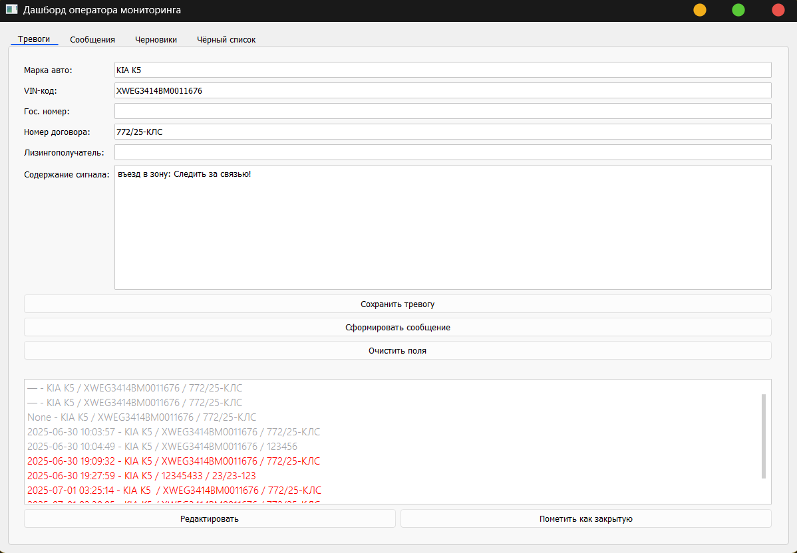

Первый экран – экран с тревогами. Поля как на рисунке.

Информацию по марке авто, вин-коду, гос номеру, номеру договора, лизингополучателю, содержанию сигнала оператор вводит вручную. При этом марка, вин и номер договора – поля обязательные, остальные нет.

При нажатии на кнопку Сохранить тревогу происходит сохранение тревоги в базе данных – простом файле json, и обновляется список тревог в поле ниже, где активные подсвечиваются красным, неактивные серым. Перевод из активных в неактивные происходит по нажатию кнопки Пометить как закрытую, при этом должно запрашиваться подтверждение. При наведении курсора на тревогу в списке должен появляться тултип с основной информацией о тревоге: содержание тревоги по обязательным полям, кто и когда ее добавил. По нажатию кнопки Редактировать при условии, что тревога еще активная, должно появляться всплывающее окно с возможностью редактировать всю информацию о тревоге, а так же добавить комментарий, который тоже будет виден в тултипе. Внесенные изменения сохраняются по нажатию соответствующей кнопки.

После закрытия тревоги редактировать ее нельзя.

По нажатия кнопки Очистить поля поля формы должны очищаться, при нажатии кнопки Сформировать сообщение – данные из формы пробрасываются для дальнейшей обработки в других вкладках.

Плюс где то здесь должна быть кнопка для скрытия-показа неактивных тревог.

Все действия в программе должны логироваться, для того, чтобы узнать, что, когда и какой оператор сделал.

То есть должна быть регистрация и авторизация в системе.(но это в последнюю очередь)

Каждая новая смена должна быть с нового чистого дашборда. И с пустого списка тревог.

Плюс по вин-коду и номеру договора должен быть поиск в базе на предмет всех поступивших и записанных тревог, что и когда поступало. Это должно быть выполнено в отдельной вкладке, которой нет на рисунках. Пусть эта вкладка будет следующей за вкладкой Сообщения, котору мы рассмотрим ниже. Информация о результатах поиска должна выводится в отдельном поле на вкладке, списком, если тревог по данному запросу было несколько, при наведении тултип с краткой информацией, при клике левой кнопкой она должна просто выбираться из списка и подсвечиваться, при клике правой кнопкой – всплывающее окно с подробной информацией: что за тревога, когда и кем открыта и закрыта, вся информация по ТС, и возможностью эту информацию скопировать в буфер.

На протяжении смены тревоги должны после записи выводится списком, при закрытии смены, список очищается, соответственно надо продумать как будет закрываться и открываться смена.

Вторая вкладка – вкладка с сообщениями, которые формируются для дальнейшей передачи их по почте или в мессенджерах путем копирования.

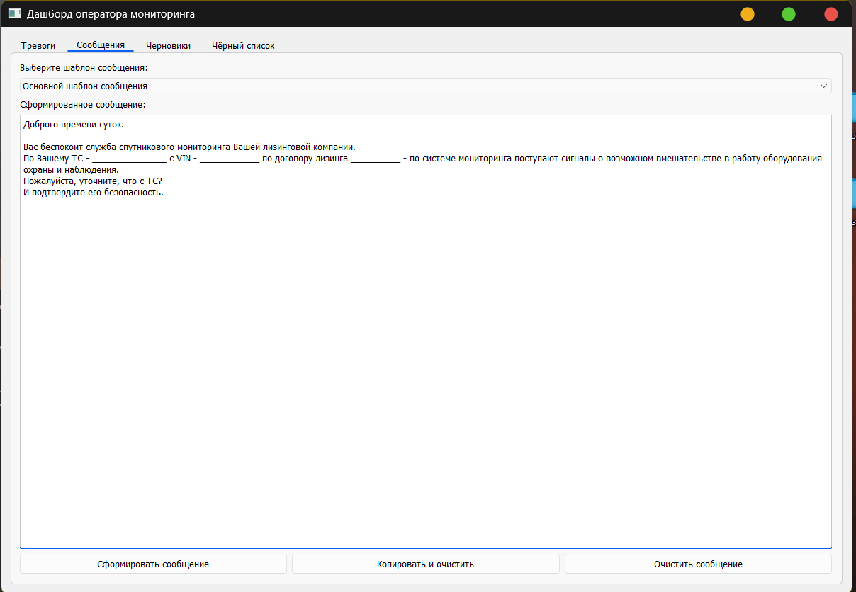

Выберите шаблон сообщения – выпадающий список с шаблонами сообщений. При выборе шаблона и нажатии кнопки Сформировать сообщение происходит подстановка в шаблон в соответствующие места информации из введенных оператором данных на предыдущей вкладке, которые были проброшены при нажатии там опять же кнопки Сформировать сообщение.

В поле Сформированное сообщение должна быть возможность его нужным образом отредактировать, просто установив курсор и исправив текст. При нажатии кнопки Копировать и очистить, сообщение должно копироваться в буфер обмена для дальнейшей вставки его в любом нужном месте. Также должна быть возможность его копирования путем простого выделения курсором и нажатием комбинации клавиш для копирования.

При нажатии Очистить – поле с сообщением должно очищаться.

Шаблоны сообщений следующие:

*- Какие- либо работы с предметом лизинга проводятся ? Если да, подскажите сроки.*

*-Убедительная просьба, согласно нашего регламента, необходимо предоставить нам фото- и видео - материалы для подтверждения факта безопасности предмета лизинга.*

*- Фото или видео с привязкой к гос или вин номеру положения и расположения объекта лизинга.*

*- Доброго времени суток. Вас беспокоит служба мониторинга лизинговой компании. ТС _____ VIN __________ по договору лизинга ________ выехал на Исторические территории без согласования с компанией. Просьба связаться как можно скорее с нами по этому или по любому из известных Вам телефонов и принять меры по скорейшему возвращению ТС обратно.*

*- В противном случае, последует досрочное расторжение договора лизинга со всеми вытекающими последствиями. Надеюсь на понимание.*

Шаблоны должны храниться в файле json, чтобы можно было их добавлять, редактировать и удалять принудительно в этом файле, не программно, после чего они в программе будут попадать в выпадающий список.

Вкладка с заметками:

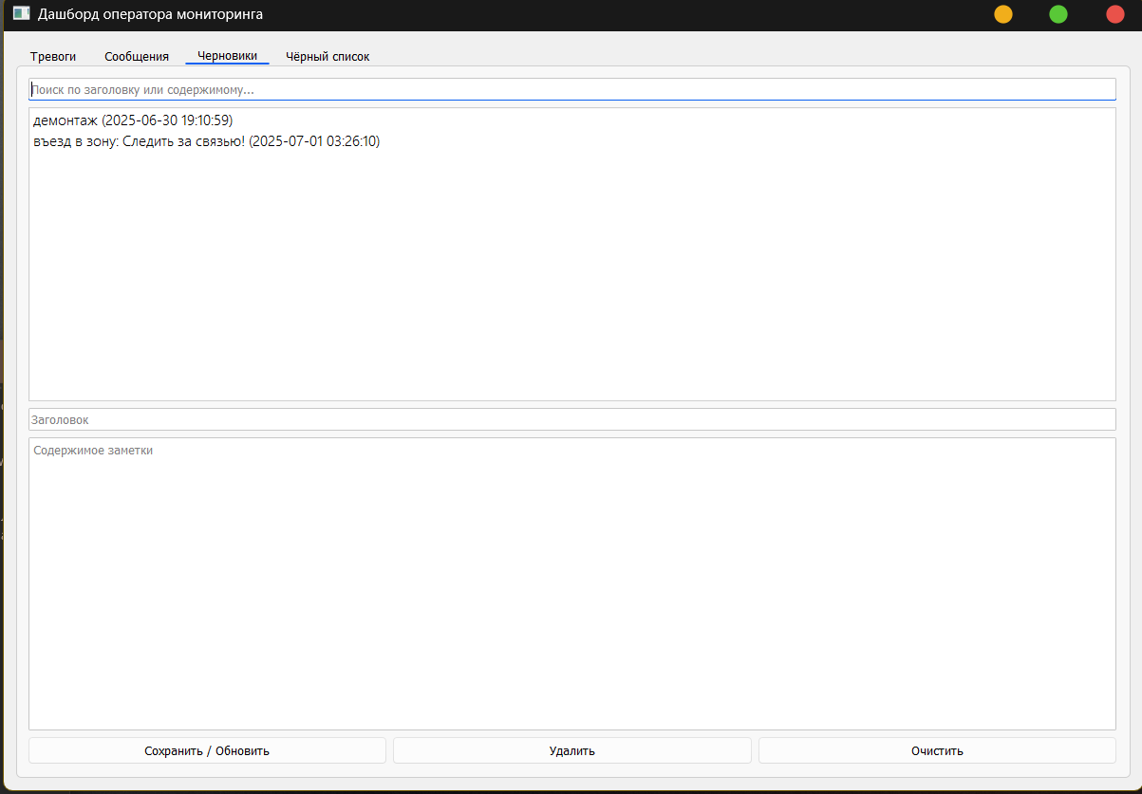

Функционал несложный, должен быть понятен из названий полей вкладки.

Заметка создается, сохраняется, потом по любому слову из ее содержания и заголовка ее можно найти, отредактировать и снова сохранить. При необходимости – удалить, но через двойное подтверждение. То есть, два окна по порядку Вы уверены, что хотите удалить? И следующее Вы точно уверены?

Кнопка удалить, соответственно, относится к верхнему полю, со списком заметок, две другие кнопки к нижнему, которое отвечает за создание и редактирование заметок.

Вкладка Черный список

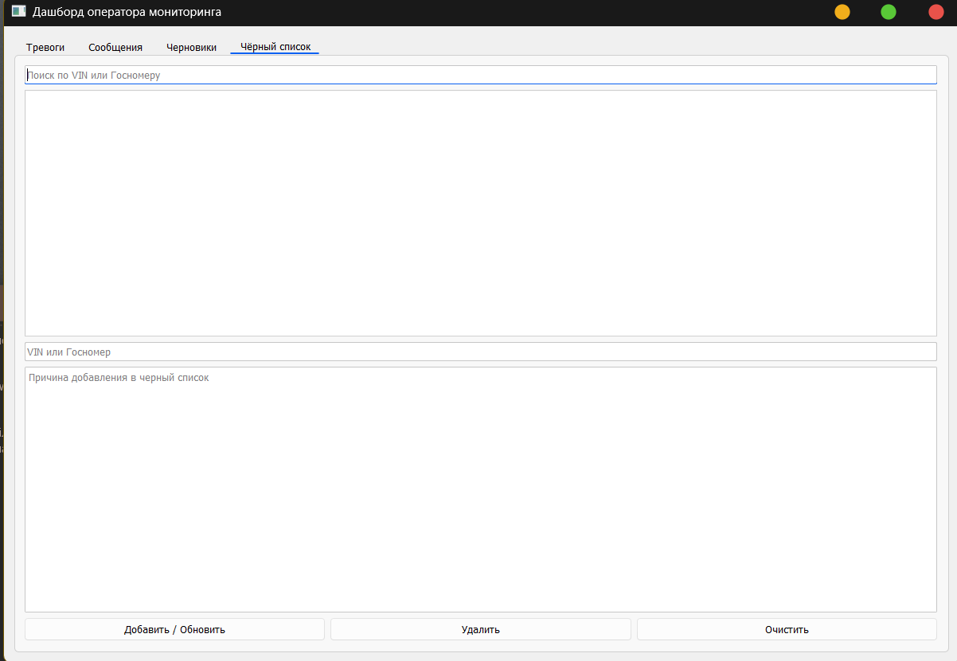

Организована должна быть ориентировочно по принципу вкладки с заметками, с той лишь разницей, что информация из базы данных созданной в этой вкладке, должна быть доступна на всех вкладках по принципу, если где-то вбивается ВИН или номер договора, который есть в этом списке, этот вин и номер договора на других вкладках должен подсвечиваться ярко-красным и при наведении курсора появляться всплывающее окошко с краткой информацией, что авто находится в черном списке, почему, кто включил в список и когда.

И то же самое должен быть реализован поиск, причем по ВИН, по договору и по ключевым словам: выезд, демонтаж и т.д.

Вот, пока основной функционал, потом будем дорабатывать, по надобности.